# СОДЕРЖАНИЕ

Введение 3

1 Анализ деятельности предприятия (организации) 4

1.1 Технико-экономическая характеристика предприятия (организации). 4

1.2 Диаграмма потоков данных. Описание информационных процессов предприятия. 6

1.3 Описание «узких мест», в деятельности информационных процессов. 9

2 Проектирование программного обеспечения 11

2.1 Постановка задачи для решения проблемы цифровизации, информатизации на предприятии. 11

2.2 Описание поведения программного обеспечения (диаграмма использования). 15

2.3 Требования к программному обеспечению (техническое задание). 16

3 Реализация и внедрение программного продукта 18

3.1 Спецификации программного обеспечения 18

3.1.1 Диаграмма классов (структура приложения) 18

3.1.2 Модель интерфейса программного обеспечения 19

3.1.3 Диаграмма компонентов программного обеспечения (при необходимости) 20

3.2 Тестирование и отладка программного продукта 20

3.2.1 Описание методики тестирования 20

3.2.2 Отчет по тестированию 21

3.3 Описание внедрения разработки (при необходимости) 21

Заключение (вывод о результатах разработки и внедрения) 22

Источники 22

ПриложениЕ А 24

ПРИЛОЖЕНИЕ Б 35



# Введение

Многие начинающие предприниматели страдают от пользования таблиц Excel для расчета рентабельностей своего бизнеса.

Для ускорения и приятного процесса расчета будет создано веб-приложения для расчета рентабельностей различных 10 составляющих бизнеса.

Внедрение веб-приложения не предполагается, но предприятие, с которым заключен договор может использовать его в любых целях, поскольку веб-приложение разрабатывается с открытым исходным кодом по лицензии MIT.

Данное веб-приложение позволит всем желающим предпринимателям рассчитывать рентабельность «на ходу».

# 1 Анализ деятельности предприятия (организации)

Название предприятия: Общество с Ограниченной Ответственностью «Ависта».

Зарегистрировано 13 апреля 2010 года. Регистрирующий орган: ИФНС России по Верх-Исетскому району города Екатеринбурга.

Общероссийский классификатор видов экономической деятельности: Разработка компьютерного программного обеспечения.

Дополнительные виды деятельности:

* Копирование записанных носителей информации
* Деятельность агентов по оптовой торговле вычислительной техникой, телекоммуникационным оборудованием и прочим офисным оборудованием
* Торговля розничная компьютерами, периферийными устройствами к ним и программным обеспечением в специализированных магазинах
* Торговля розничная музыкальными записями, аудиолентами, компакт-дисками и кассетами в специализированных магазинах

Имеет два офиса по адресам:

* Улица Льва Толстого 2-а, город Новоуральск, Свердловская область, Россия, 624000
* Улица Фрунзе 7, город Новоуральск, Свердловская область, Россия, 624132

## 1.1 Технико-экономическая характеристика предприятия (организации).

Организационная структура предприятия ООО «Ависта» представлена на рисунке 1. Согласно данному рисунку, предприятие состоит из шести уровней:

* Учредитель
* Директор
* Руководитель отдела безопасности
* Главный бухгалтер
* Начальники отделов
* Исполнители

Учредитель – является лицом заинтересованным во внедрении и в дальнейшем развитии системы качества на предприятии. С его одобрения происходят изменения в системе качества.

Директор координирует и систематизирует работы подконтрольных им групп.

Руководитель отдела безопасности следит за качеством и обеспечением безопасности офисов, договорных сделок и прочих дел, связанных с безопасностью предприятия, например в таких как отображенных в следующих ГОСТах:

* ГОСТ Р 51275-2006 [1]
* ГОСТ Р 53114-2008 [2]

Главный бухгалтер осуществляет регистрацию, обработку и учет документов, связанных с деятельностью предприятия.

Начальники отделов руководят исполнителями, а также начальники отделов могут исполнять работу исполнителей, являясь неким лидером среди них.

Таким образом организационная структура на предприяти ООО «Ависта» позволяет быстро и грамотно руководить и исполнять возложенные обязанности на каждого из сотрудников.

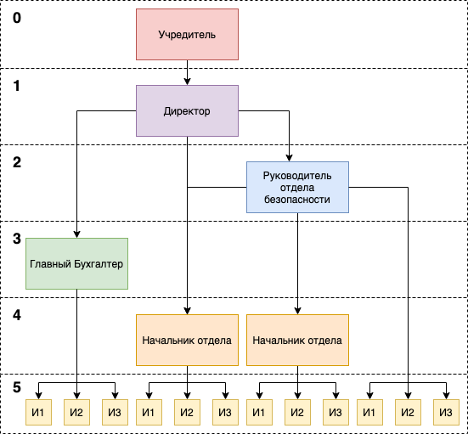

Рисунок 1 – Организационная структура ООО «Ависта»

## 1.2 Диаграмма потоков данных. Описание информационных процессов предприятия.

На предприятии ООО «Ависта» организован четки потом бизнес процессов, которые можно наблюдать на рисунке 2. Данная диаграмма позволяет морально подготовиться к диаграмме потоков данных предприятия. На ней изображен клиент с проблемой, связывающийся с секретарем предприятия. Секретарь фильтрует, группирует и распределяет данные, которые в последствии передает бухгалтеру, в отдел отчетности и кассы. Данные отделы передают координатору необходимую обработанную информацию, а он определяет за сколько дней и за какую минимальную цену предприятие готово выполнять работу.

Договорной отдел составляет договор и менеджер по работе с клиентами и исполнителями отправляется на встречу с клиентом для обсуждения условий и требований.

Связь менеджера по работе с клиентами и исполнителями, клиентом с проблемой, договорным отделом и исполнителями находится в двустороннем порядке, так, при изменении требований выполняется необходимый перерасчет и операция повторяется. Исполнители приступают к работе после подтверждения требований и по окончанию работы сдают ее: менеджер по работе с клиентами и исполнителями перенаправляет выполненную работу в договорной отдел, он подписывает необходимые документы и тогда уже менеджер по работе с клиентами и исполнителями передает выполненную работу клиенту, а клиент остается доволен.

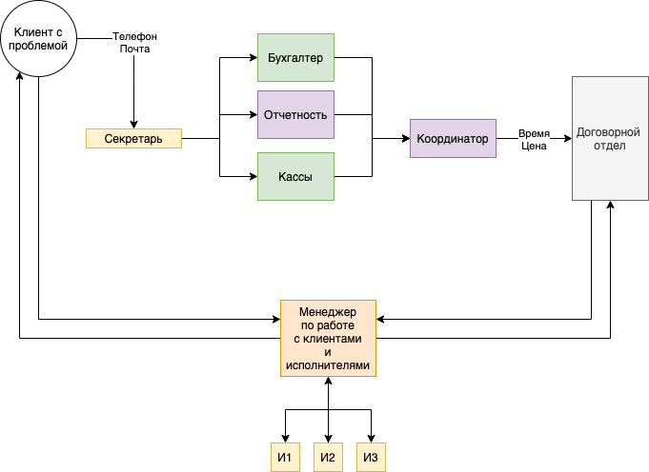

Рисунок 2 – Диаграмма потоков бизнес процессов

На рисунке 3 изображена диаграмма потоков данных ООО «Ависта». На не отображается поток данных от получения заказа до его выполнения.

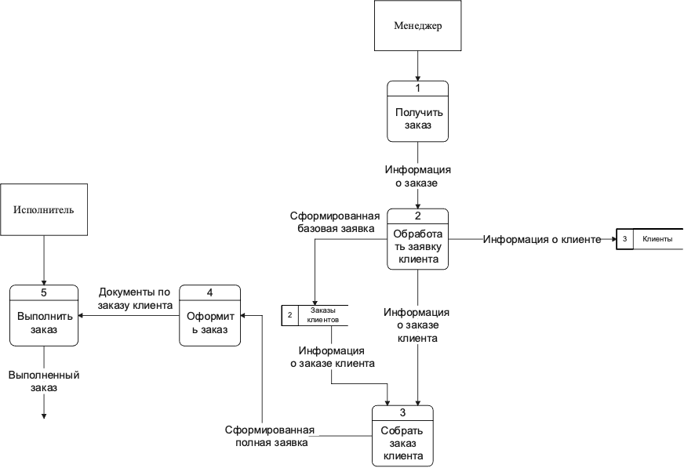

Рисунок 3 – Диаграмма потоков данных ООО «Ависта»

## 1.3 Описание «узких мест», в деятельности информационных процессов.

Поскольку один из офисов предприятия ООО «Ависта» располагается в здании Инвестиционного портала Новоуральского городского округа, то рядом располагается МИРБИС московская международная высшая школа бизнеса из которой часто в ООО «Ависта» приходят выпускающиеся и просят помощи с расчетом рентабельности их будущего бизнеса, поскольку на основании рентабельности ставится финальная оценка выпускающемуся.

Именно для автоматизации расчета рентабельностей бизнеса производится разработка приложения «Real Business». После завершении разработки, предприятие ООО «Ависта» не будет тратить время на разъяснение будущим бизнесменам как пользоваться старыми и запутанными таблицами для расчета рентабельностей, а также повысит свою репутацию в глазах бизнесменов.

Принято производить разработку с использованием современных веб-технологий для обеспечения скорости и приятного взаимодействия с системой. В качестве основной технологии будет использоваться Фреймворк Next.js: «Next.js обеспечивает лучший опыт разработчика со всеми функциями, необходимыми для производства: гибридный статический и серверный рендеринг, поддержка TypeScript, интеллектуальное связывание, предварительная выборка маршрута и многое другое. Конфигурация не требуется». [3]

Поскольку веб-приложения, разработанные лишь с использованием библиотеки React не поддаются индексированию без предварительного рендеринга страниц, то Next.js предлагает технологии для рендеринга страниц веб-приложений на сервере с использованием React, чтобы поисковые роботы индексировали разрабатываемое веб-приложение.

Основная идея, которой необходимо придерживаться во время разработки – это соблюдение основных правил гибкой разработки [4].

Таким образом, необходимо заранее продумать способ быстрого и простого создания формул расчета рентабельностей, чтобы в дальнейшем можно было быстрее, проще и дешевле продавать новые формулы.

# 2 Проектирование программного обеспечения

## 2.1 Постановка задачи для решения проблемы цифровизации, информатизации на предприятии.

Задача предельно проста: «Создать калькулятор для расчета рентабельности бизнеса», однако на деле всё куда сложнее, поскольку в 2021 году, существует множество инструментов и методов для решения данной задачи.

Было принято решение использовать гибкую методологию разработки [13], поскольку изначально конечные требования не определены, а также наверняка заказчик решит расширить калькулятор новыми формулами. Так как гибкая разработка не ограничивает вы выборе и использовании различных подходов, поэтому их можно всячески смешивать между собой для достижения максимально эффективной разработки. В качестве основных подходов были выбраны два [5]:

1. Scrum – для разделения разработки на рабочие части
2. Kanban – для визуализации рабочего процесса [6]

Таким образом, разработка будет вестись итеративно так, что в результате каждой итерации будет рабочий продукт.

Для разработки были выбраны следующие инструменты:

* Trello для создания досок Kanban [7]
* Visual Studio Code – текстовый редактор, лидер среди текстовых редакторов [8]
* Фреймворк Next.js для создания веб-приложений React с гибридным статическим и серверным рендерингом [3]
* Браузер Chrome [9]

После выбора технологий и подходов необходимо составить план на первую итерацию, который представлен на рисунке 4. На рисунке 4 видно, что созданы 4 колонки:

1. Настройка – настройка веб-приложения и окружения
2. Создание – реализация функционала
3. Тестирование – тестирование созданного функционала
4. Готово – колонка для готовых задач из трех предыдущих колонок

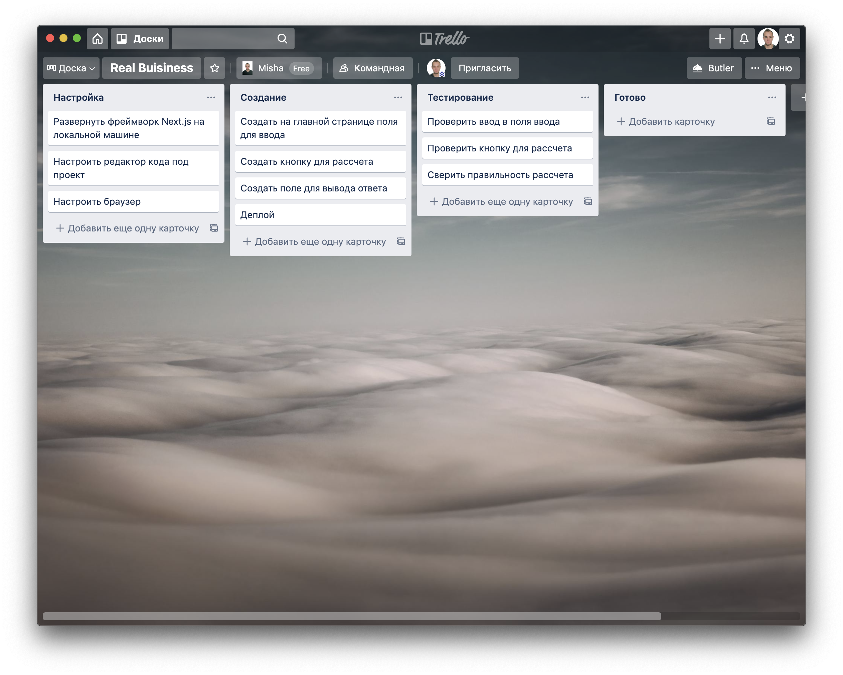

Рисунок 4 – Итерация 1

После выполнения всех задач, можно считать, что итерация завершена и веб-приложение готово к использованию.

После сдачи первой итерации было выявлено новое требование: «Формул должно быть несколько», поэтому был создан план для второй итерации, который представлен на рисунке 5.

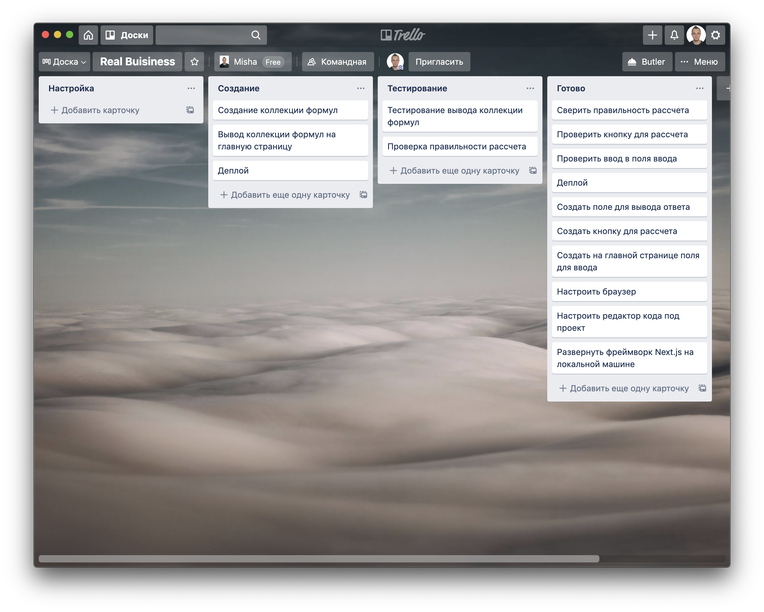

Рисунок 5 – Итерация 2

Как видно на рисунке 5, карточки созданы лишь для двух колонок, поскольку настройка не требуется, а лишь реализация механизма создания формул с последующим сбором их в коллекцию для вывода в виде списка или по одной. В конце реализации проводится обязательное тестирование и только потом уже деплой. После выполнения задачи на карточке, она отправляется в колонку «Готово».

После сдачи второй итерации, выявлены новые требования к оформлению веб-приложения:

1. Современный дизайн
2. На главной странице должен находиться список созданных формул
3. У каждой формулы должна быть своя страница

На рисунке 6 представлен план для третьей итерации.

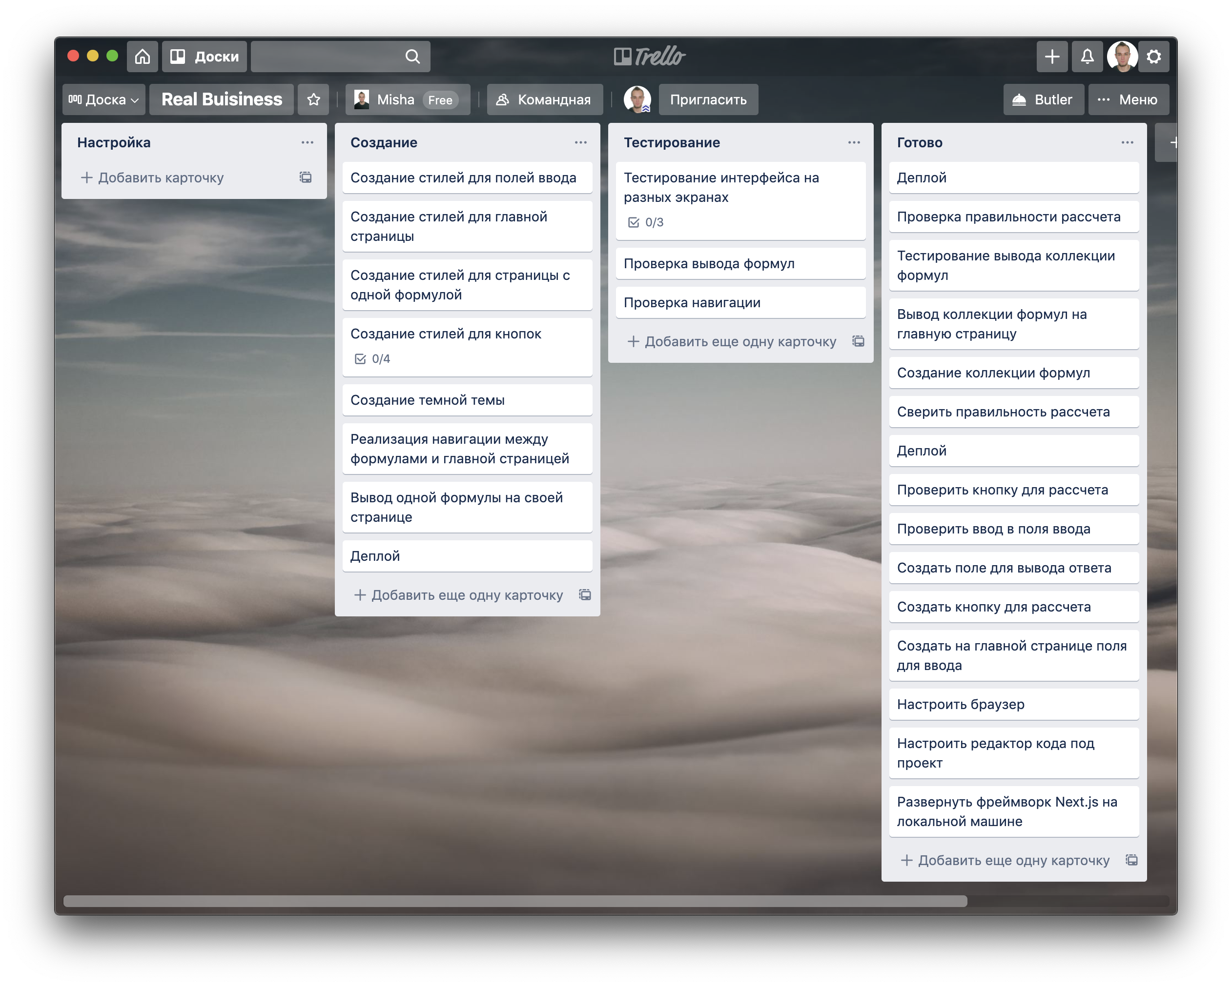

Рисунок 6 – Итерация 3

Как видно на рисунке 6, задач стало больше, однако реализовать их не составило труда, так как на предыдущих итерациях делался уклон на то, что возможны следующие итерации и необходимо создавать максимально независимые компоненты.

После сдачи третьей итерации поступило последнее требование с добавлением картинок и описаний на страницы к некоторым формулам. На рисунке 7 можно видеть четвертую итерацию для которой добавлены 2 карточки, поскольку реализовать данное требование не составляет труда, поскольку на всех предыдущих итерациях архитектура создания и модификации формул сформировалась и возможно добавить всё, что угодно заказчику.

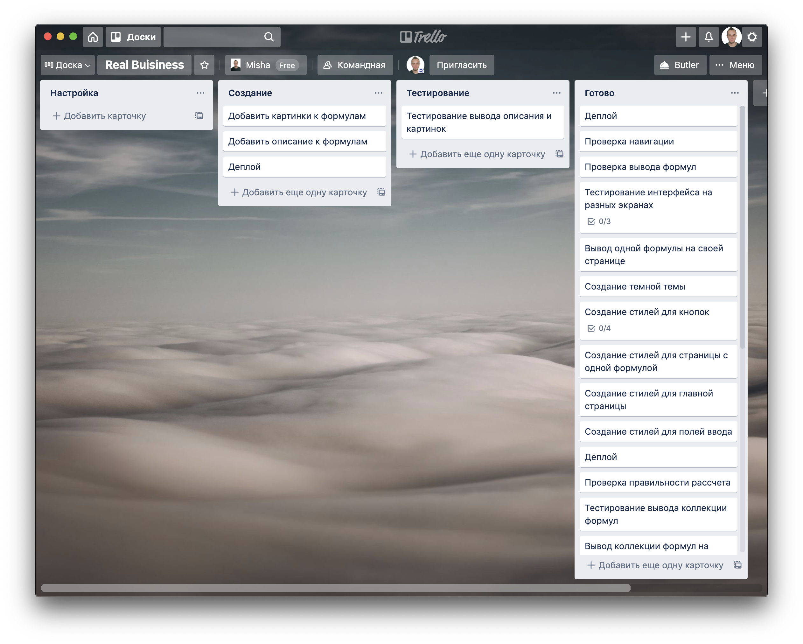

Рисунок 7 – Итерация 4

По выполнению всех итераций была завершена разработка.

## 2.2 Описание поведения программного обеспечения (диаграмма использования).

Программное обеспечение позволяет пользователям самостоятельно вводить данные в поля ввода, чтобы затем при нажатии на кнопку «Рассчитать» производить необходимые вычисления в зависимости от того какая формула была выбрана пользователем. На рисунке 8 приведена диаграмма использования

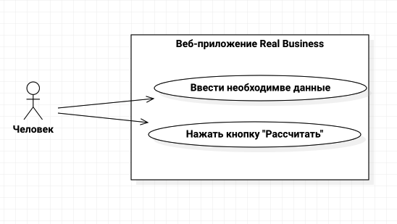

Рисунок 8 – Диаграмма использования

## 2.3 Требования к программному обеспечению (техническое задание).

Программное обеспечение является веб-приложением, работающим в современных мобильных и десктопных браузерах.

Веб-приложение должно быть создано на технологии Next.js с использованием языка JavaScript.

При разработке использовать гибкий подход.

Функциональные требования описаны в соответствии с итерациями.

Итерация 1:

* Создание калькулятора рентабельности бизнеса

Итерация 2:

* Добавление дополнительных формул для расчета различных рентабельностей

Итерация 3:

* Современный дизайн
* На главной странице должен находиться список созданных формул
* У каждой формулы должна быть своя страница

Итерация 4:

* У некоторых формул должны быть картинки
* У всех формул должно быть описание

# 3 Реализация и внедрение программного продукта

## 3.1 Спецификации программного обеспечения

Архитектура веб-приложения должна предусматривать возможность добавления новых формул добавлением максимум 2 файлов конфигураций, то есть открыто для расширений и закрыто для изменений.

### 3.1.1 Диаграмма классов (структура приложения)

Диаграмма классов [14] отображена на рисунке 9, на котором можно видеть, что существует класс AbstractFormula, который создает необходимую для реализации классами-наследниками структуру. F1, F2 и остальные наследники являются неким описанием формулы со своими полями и реализацией обязательных методов. Все классы наследники содержатся в коллекции FormulaCollection, которая позволяет находить необходимую формулу по имени, статусу, а также получать их мета-данные.

Коллекция FormulaCollection непосредственно используется на страницах, которые используют React.FC UniversalFormulaForm для отображения формул, а также React.FC Home может использовать эту коллекцию для вывода списка формул. Таким образом достигается необходимая гибкость не только в создании, но и в выводе на страницу.

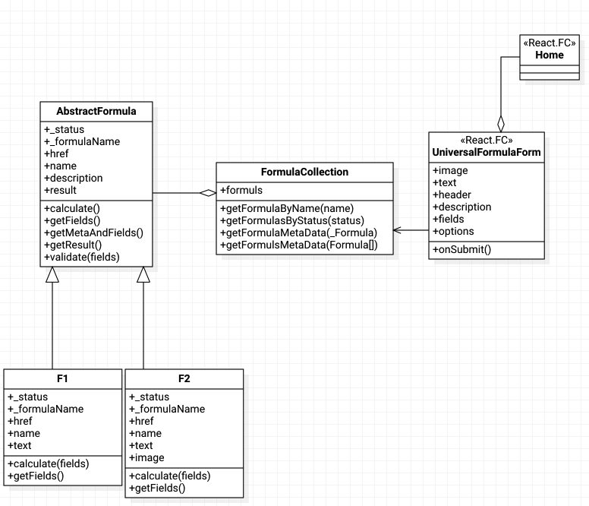

Рисунок 9 – Диаграмма классов

### 3.1.2 Модель интерфейса программного обеспечения

Модель интерфейса ПО можно отобразить в виде диаграммы последовательностей [15], которая отображена на рисунке 10. Пользователь выбирает из коллекции формул необходимую, затем в выбранной формуле вводит данные в её поля, подтверждает расчет и получает его.

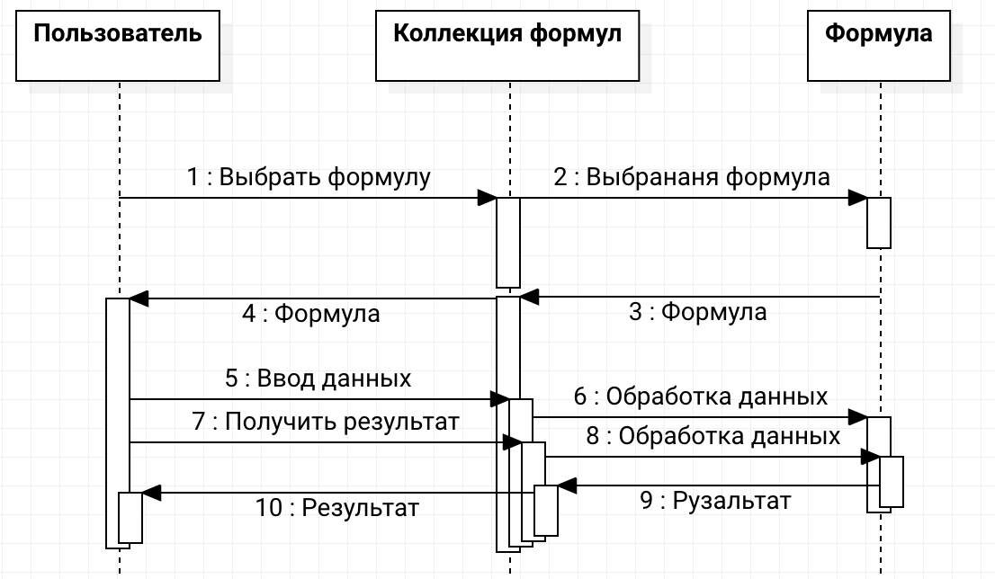

Рисунок 10 – диаграммы последовательностей

### 3.1.3 Диаграмма компонентов программного обеспечения (при необходимости)

Было принято решение не использовать диаграмму компонентов, поскольку разработка велась с использованием гибкой методологии, которая не позволяла стоять на одной архитектуре компонентов, поэтому была составлена лишь диаграмма классов.

## 3.2 Тестирование и отладка программного продукта

Тестирование проводилось по время разработки методом белого ящика. Сверялся ввод данных в поля ввода формул и результат, получаемый после подтверждения расчета. Проводилась проверка вывода необходимых формул: главных и побочных, в нужных местах: главные первые, побочные вторые.

### 3.2.1 Описание методики тестирования

Тестирование корректного результата после расчета:

1. Ввод данных в поля
2. Вывод результата
3. Расчет вручную
4. Сверка результата с расчетом вручную

Тестирование вывода списка формул:

1. Формулы со статусом главная выводятся первые
2. Формулы со статусом побочные выводятся вторые

### 3.2.2 Отчет по тестированию

Отчет тестирования представлен в таблице 1.

| Таблица 1 – Отчет по тестированию | |
| --- | --- |
| Название теста | Результат проверки |
| Тест формулы 1 | Пройден успешно |
| Тест формулы 2 | Пройден успешно |
| Тест формулы 3 | Пройден успешно |
| Тест формулы 4 | Пройден успешно |
| Тест формулы 5 | Пройден успешно |
| Тест формулы 6 | Пройден успешно |
| Тест формулы 7 | Пройден успешно |
| Тест формулы 8 | Пройден успешно |
| Тест формулы 9 | Пройден успешно |
| Тест формулы 10 | Пройден успешно |
| Тест вывода списка формул | Пройден успешно |

## 3.3 Описание внедрения разработки (при необходимости)

Внедрение разработки производилось на хостинг Vercel.com. Данный хостинг предлагает бесплатное размещение разработок с использованием технологии Next.js. Веб-приложение доступно по ссылке https://real-business.vercel.app.

# Заключение (вывод о результатах разработки и внедрения)

В результате разработки были реализованы все необходимые требования, а также разработка имеет возможность вносить нововведения, поскольку разрабатывалась с использованием гибкой методологии. Разработанное веб-приложение внедрено в общественное использование с лицензией MIT, то есть оно доступно всем и бесплатно по ссылке https://real-business.vercel.app.

# Источники

1. ГОСТ Р 51275-2006 [электронный ресурс] – режим доступа: http://docs.cntd.ru/document/1200057516
2. ГОСТ Р 51275-2008 [электронный ресурс] – режим доступа: http://docs.cntd.ru/document/1200075565
3. Nextjs [электронный ресурс] – режим доступа: https://nextjs.org/
4. Agile [электронный ресурс] – режим доступа: https://www.atlassian.com/agile
5. Scrum & kanban [электронный ресурс] – режим доступа: https://rb.ru/story/agile-scrum-kanban
6. kanban [электронный ресурс] – режим доступа: https://rb.ru/story/kanban-agile/
7. Trello [электронный ресурс] – режим доступа: https://trello.com/
8. Vscode [электронный ресурс] – режим доступа: https://code.visualstudio.com/
9. Chrome [электронный ресурс] – режим доступа: https://www.google.com/intl/ru_ru/chrome/
10. Vercel [электронный ресурс] – режим доступа: https://vercel.com/
11. ГОСТ 19.201-78 ЕСПД [электронный ресурс] – режим доступа: http://docs.cntd.ru/document/gost-19-201-78
12. ГОСТ 19.505-79 ЕСПД [электронный ресурс] – режим доступа: http://docs.cntd.ru/document/gost-19-505-79-espd
13. Agile [электронный ресурс] – режим доступа: https://www.bigdataschool.ru/wiki/agile
14. Class diagram [электронный ресурс] – режим доступа: https://flexberry.github.io/ru/gpg_class-diagram.htm
15. Sequence diagram [электронный ресурс] – режим доступа: https://flexberry.github.io/ru/fd_sequence-diagram.html

# ПриложениЕ А

(обязательное)

Техническое задание

1 Введение

Наименование веб-приложения: «Real Business».

Веб-приложение будет использовать выпускниками бизнес школ или индивидуальными предпринимателями для расчета рентабельностей бизнеса и его составляющих.

2 Основания для разработки

Основанием для разработки является индивидуальное задание на производственную практику (по профилю специальности) по профессиональному модулю ПМ.03 Участие в интеграции программных модулей, утвержденного начальником отдела практики и трудоустройства С.Л. Ждановским от 14 января 2021 года.

3 Назначение разработки

Разработка веб-приложения предназначена для автоматизации расчета рентабельностей бизнеса.

4 Требования к программе или программному изделию

4.1 Требования к функциональным характеристикам

Веб-приложение должно состоять из следующих страниц:

* Главной страницы
* Страницы с формулой
* Страниц с формулами

Главная страница должна соответствовать следующим требованиям:

1. Соответствовать макету представленном на рисунке 1
2. Содержать все ссылки на заранее заданные формулы

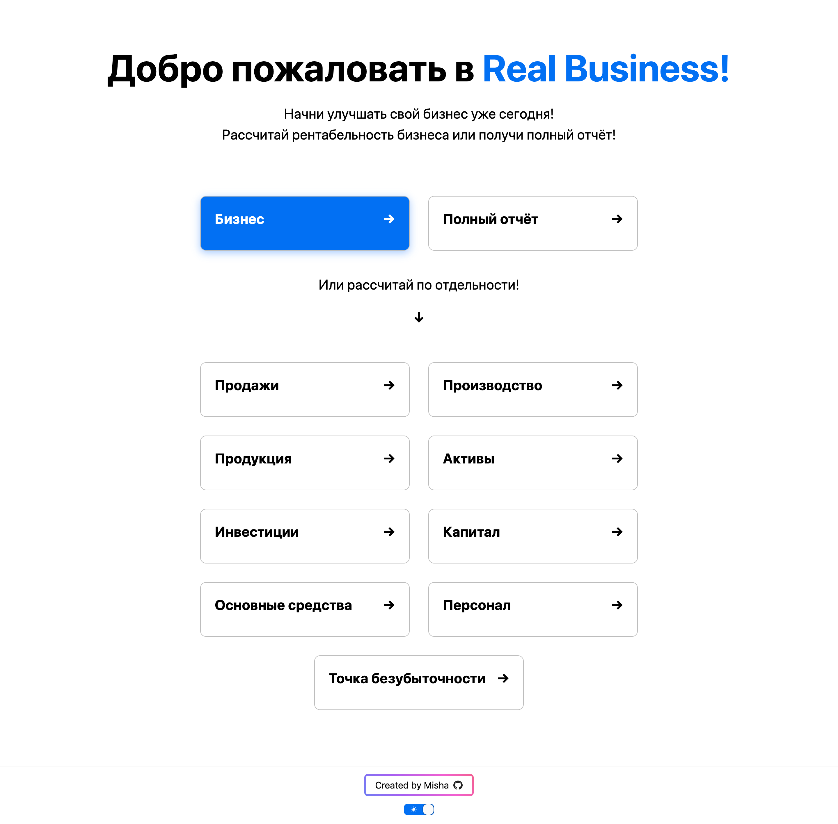

Рисунок 1 – Макет главной страницы

Страница с формулой должна соответствовать следующим требованиям:

1. Соответствовать макету представленном на рисунке 2.
2. При нажатии на кнопку «Подробнее», которая находится под заголовком, под ней появляется описание формулы, а при повторном нажатии скрывается.
3. Поля ввода значений допускают ввод только чисел.
4. Нажатие на кнопку «Отчистить» отчищает все поля ввода на странице.
5. Нажатие на кнопку «Рассчитать» выводит результат основанный на введенных данных.
6. Нажатие на кнопку «Назад ←» выполняет переход на главную страницу.

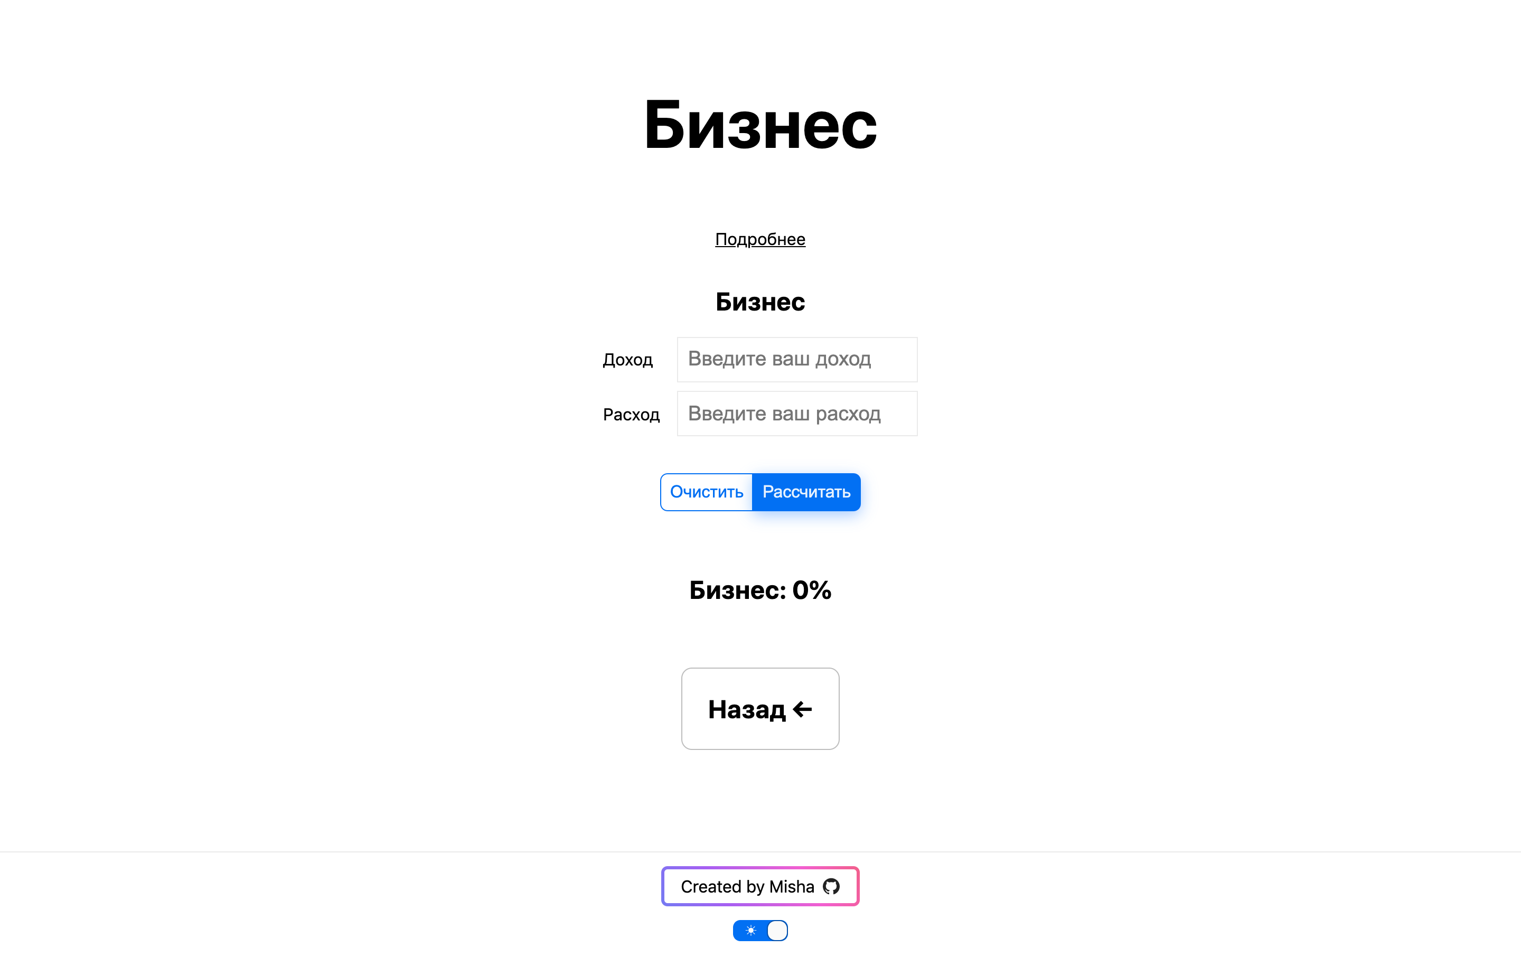

Рисунок 2 – Макет страницы с формулой

Страница с формулами должна соответствовать следующим требованиям:

1. Соответствовать макету представленном на рисунке 3.
2. Содержать все заранее созданные формулы, ссылки на которые представлены на главной странице.
3. Функционал кнопок и полей ввода схож с функционалом на странице с формулой.

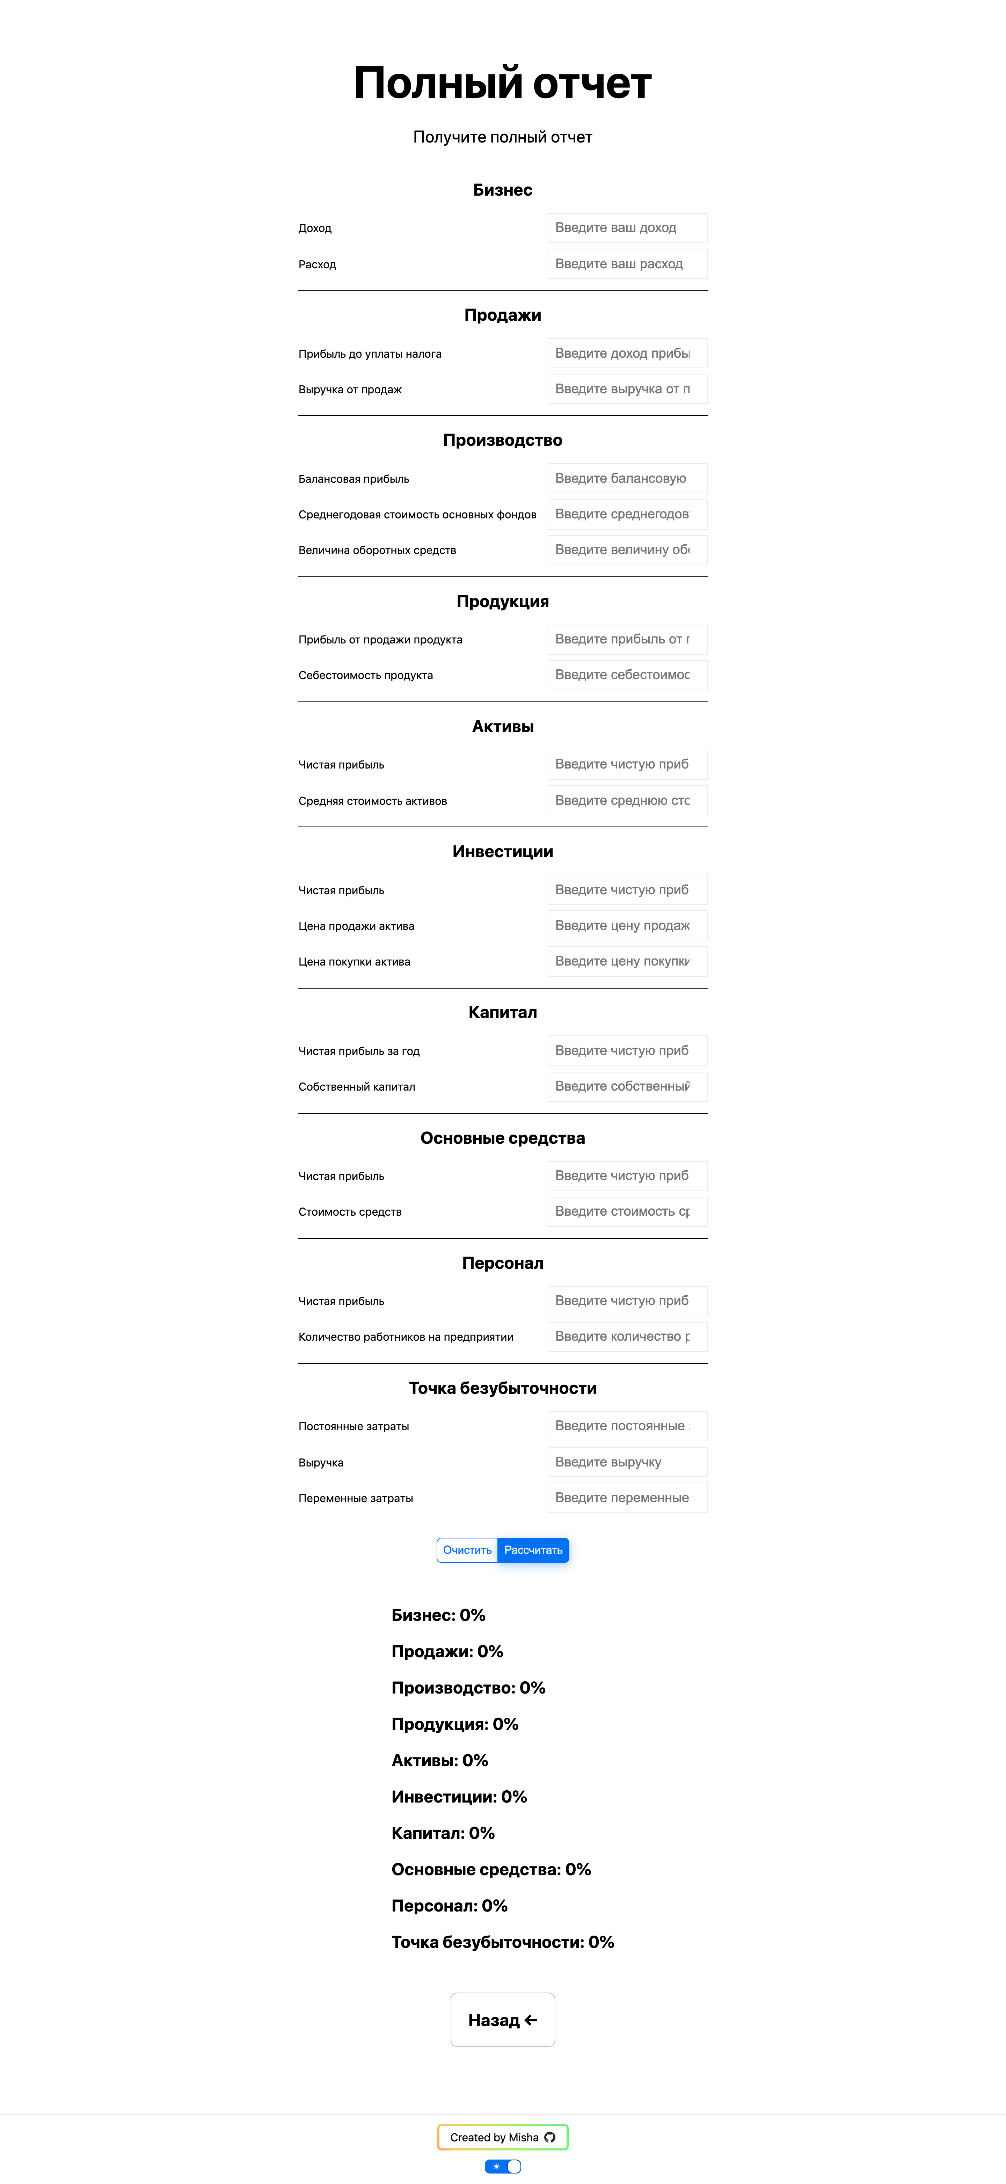

Рисунок 3 – Макет страницы с формулами

4.1.1 Входные данные

Ввод данных в веб-приложении осуществляется через поля ввода на страницах с формулой или формулами. Входные данные являются целыми числами, состоящие из цифр от 0 до 9, а так же возможностью использовать в экспоненциальную запись числа.

Входные данные определяются формулой, по которой будет производиться расчет, таким образом каждая их переменных в формуле является отдельным значением, который будет соответствовать значению, введенным пользователем. Например, для формулы: «(Доход - Расход)/Расход», входными данными являются «Доход» и «Расход».

Список формул представлен ниже:

1. Формула 1
   * Название - Бизнес
   * Описание - Рассчитайте рентабельность для повышения рентабельности
   * Формула для расчета - (Доход - Расход) / Расход
2. Формула 2
   * Название - Продажи
   * Описание - Рассчитайте рентабельность продаж для повышения рентабельности
   * Формула для расчета - Прибыль до уплаты налога / Выручка от продаж
3. Формула 3
   * Название - Производство
   * Описание - Рассчитайте рентабельность производства для повышения рентабельности
   * Формула для расчета - Балансовая прибыль / (Среднегодовая стоимость основных фондов + Величина оборотных средств)
4. Формула 4
   * Название - Продукция
   * Описание - Рассчитайте рентабельность продукции для повышения рентабельности
   * Формула для расчета - Прибыль от продажи продукта / Себестоимость продукта
5. Формула 5
   * Название - Активы
   * Описание - Рассчитайте рентабельность активов для повышения рентабельности
   * Формула для расчета - Чистая прибыль / Средняя стоимость активов
6. Формула 6
   * Название - Бизнес
   * Описание - Рассчитайте рентабельность для повышения рентабельности
   * Формула для расчета - (доход - расход) / расход
7. Формула 7
   * Название - Инвестиции
   * Описание - Рассчитайте рентабельность инвестиций для повышения рентабельности
   * Формула для расчета - (Чистая прибыль + Цена продажи актива - Цена покупки актива) / Цена покупки актива
8. Формула 8
   * Название - Капитал
   * Описание - Рассчитайте рентабельность капитала для повышения рентабельности
   * Формула для расчета - Чистая прибыль за год / Собственный капитал
9. Формула 9
   * Название - Основные средства
   * Описание - Рассчитайте рентабельность основных средств для повышения рентабельности
   * Формула для расчета - Чистая прибыль / Стоимость средств
10. Формула 10
    * Название - Персонал
    * Описание - Рассчитайте рентабельность персонала для повышения рентабельности
    * Формула для расчета - Чистая прибыль / Количество работников на предприятии
11. Формула 11
    * Название - Точка безубыточности
    * Описание - Рассчитайте точку безубыточности
    * Формула для расчета - (Постоянные затраты * Выручка) / (Выручка * Переменные затраты)

4.1.2 Выходные данные

Выходные данные соответствуют результату, который будет получен при расчете по формуле если прежде были введены все необходимые данные для формулы. Так, если одно или несколько из полей формы будут не заполненными, то вместо результата пользователю выведется сообщение с текстом: «Не все поля заполнены!». В случае успешного заполнения полей, в области для ответа будет выведен результат расчета округленный до целого числа по правилам округления в математике и приведен к процентному виду, то есть умноженный на 100%.

4.2 Требования к надежности

Для обеспечения надежности необходимо обеспечить механизм защиты полей ввода от не числовых значений. Числовыми значениями являются:

* Числа состоящие из цифр от 0 до 9
* Числа в экспоненциальной записи

4.3 Условия эксплуатации

На сайте PageSpeed Insights, после проверки веб-приложение должно иметь следующие оценки:

* Для компьютеров более 90 баллов
* Для мобильных более 80 баллов

Веб-приложение должно выдерживать минимум 30 подключений, так, после проверки веб-приложения данной командой: «wrk -c30 -t1 -d15s https://real-business.vercel.app», в результате отчета не должно быть ошибок.

4.4 Требования к составу и параметрам технических средств

Требованием к составу и параметрам технических средств является наличие устройства поддерживающего последнее обновление браузера, например, Chrome, Firefox, Opera, Yandex, Safari.

4.5 Требования к информационной и программной совместимости

Веб-приложение должно быть разработано с использованием фреймворка Next.js [3].

В последствии веб-приложение должно быть совместимо с хостингом Vercel [10].

4.6 Требования к маркировке и упаковке

Маркировать веб-приложение ссылкой на профиль разработчика в GitHub.

Требования к упаковке не предусмотрены.

4.6 Требования к транспортированию и хранению

Требования к транспортированию не предусмотрены.  
Требованием к хранению является хранение исходного кода проекта в репозитории GitHub.

4.7 Специальные требования

Веб-приложение должно иметь светлую и темную тему, которую можно переключать по нажатию на соответствующий переключатель.

5a Требования к программной документации

Вместе с веб-приложением необходимо предоставить заказчику следующие документы:

* Техническое задание
* Пояснительная записка
* Инструкция пользователя

5 Технико-экономические показатели

Разрабатываемое веб-приложение распространяется по лицензии MIT (открытое программного обеспечение).

Предполагается, что разрабатываемое веб-приложение предоставит пользователям необходимый функционал для вычисления большинства показателей рентабельности бизнеса, что сэкономит время на расчеты, а также позволит ООО «Ависта» тратить меньше времени на помощь начинающим бизнесменам.

6 Стадии и этапы разработки

Стадии и этапы разработки отображены в таблице 1.

| Таблица 1 – Стадии и этапы разработки | |
| --- | --- |
| Характер и краткое описание работ | Срок  выполнения  этапа  курсового  проекта  (работы) |
| ознакомление со структурой и характером деятельности предприятия. изучение информационного поля предприятия. Изучение системных процессов с точки зрения цифровизации. | 01.02.2021 |
| поиск и определение совместно с руководителем производственной практики (на рабочем месте) процесса (проблемы ,узкого места) для его оптимизации (информатизации, цифровизации) путем внедрения программного продукта | 03.02.2021 |
| создание диаграммы потоков данных предприятия с использованием веб- сервиса (обосновать выбор), обеспечение удаленного доступа к файлу диаграммы. | 04.02.2021 |
| разработка требований к программному обеспечению на базе разработанной модели | 06.02.2021 |
| составление технического задания к проектируемому ПО | 09.02.2021 |
| разработка спецификаций ПО. Выбор набора диаграмм UML для спецификации. Описание проекта программного обеспечения. | 13.02.2021 |
| реализация программного обеспечения с использованием специализированных программных пакетов. Описание разработки интерфейса, в соответствии с логикой проекта. | 22.02.2021 |
| отладка и тестирование программного обеспечения. Описание выбранной методики тестирования. Создание наборов кейсов для тестирования, генерация репорт-отчета. Использование систем автоматического тестирования, интегрированного тестирования, менеджмент-систем для тестирования. | 27.03.2021 |
| создание документа: руководство пользователя | 01.03.2021 |
| внедрение программного продукта. | 02.03.2021 |
| Оформление отчета по ПП.03.01 | 06.03.2021 |

7 Порядок контроля и приемки

Контроль и приемка пока что не предусмотрены

Техническое задание составлено в соответствии с ГОСТ 19.201-78 [11].

# ПРИЛОЖЕНИЕ Б

(обязательное)

Руководство пользователя

1. Введение

1.1 Область применения

Область применения программного продукта охватывает предпринимательскую деятельность.

1.2 Краткое описание возможностей

Расчет рентабельностей бизнеса, а также расчет по дополнительным формулам и получение полного отчета.

1.3 Уровень подготовки пользователя

Для работы с приложением необходимы базовые навыки работы с компьютером или смартфоном, а также базовые знания в предпринимательской деятельности.

1.4 Перечень эксплуатационной документации

Перечень эксплуатационных документов, с которым необходимо ознакомиться:

* Настоящее руководство пользователя

2 Назначение и условия применения

1) данное средство автоматизации предназначено для автоматизации процессов расчета рентабельностей.

2) условия, при соблюдении которых обеспечивается применение средства автоматизации в соответствии с назначением, являются: наличие наличие современного браузера и наличие базовых знаний в предпринимательской области.

2.1 Виды деятельности, функции

Веб-приложение «Real Business» предназначено для быстрого и удобного вычисления рентабельностей различных составляющих бизнеса.

Для стабильного функционирования необходим современный браузер.

3.2 Запуск системы

1. Для того, чтобы запустить программу, перейдите по ссылке https://real-business.vercel.app

3.3 Проверка работоспособности системы

Если при переходе по ссылке отображается главная страница, два возможных варианта которой представлены на рисунках 1 и 2, то всё работает исправно.

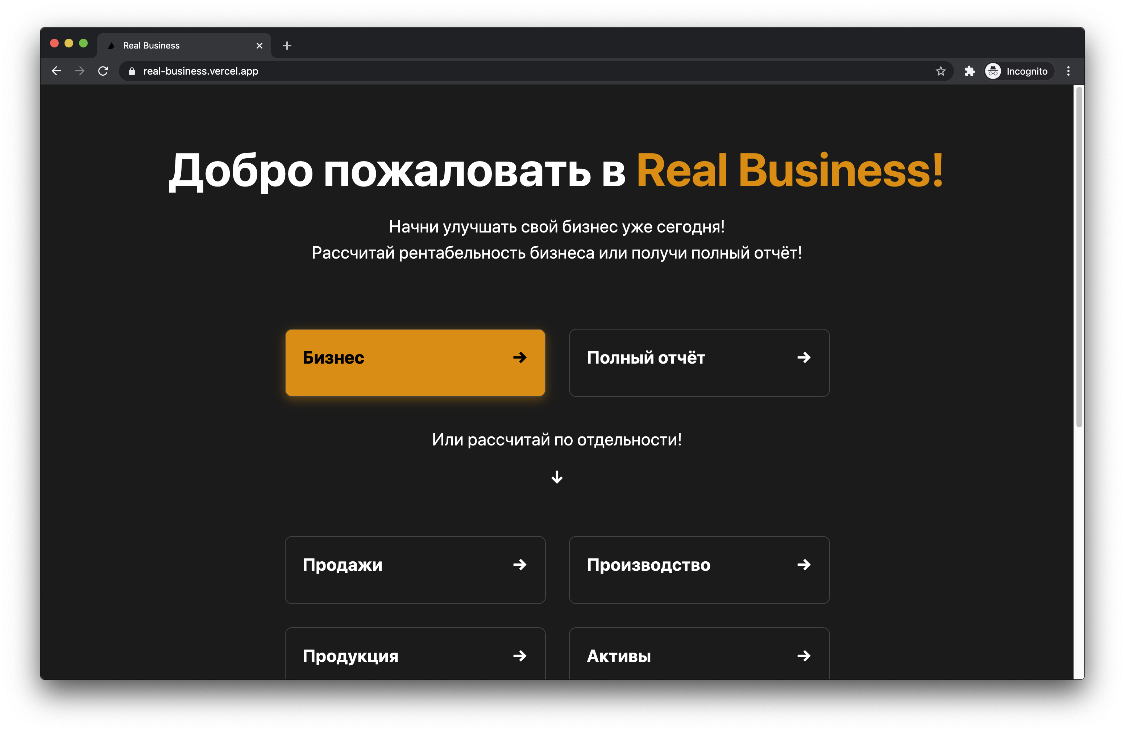

Рисунок 1 – Пример работоспособности системы 1

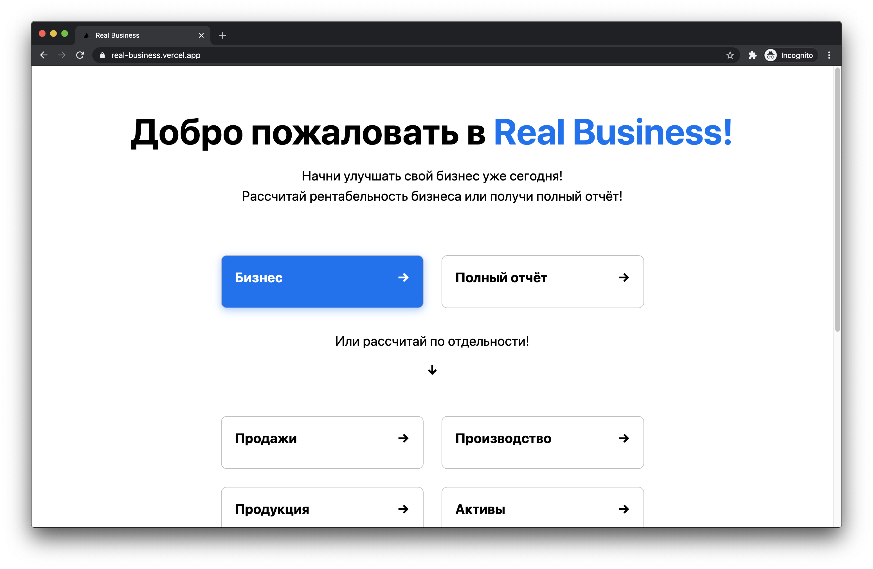

Рисунок 2 – Пример работоспособности системы 2

4 Описание операций

4.1 Операция Выбор формулы

Наименование: Выбор формулы

Условия: Запущено приложение на главной странице

Подготовительные действия: Запустить приложение

Основные действия в требуемой последовательности: Из представленного списка карточек с названиями формул, нажать на интересующую.

4.2 Операция Расчет рентабельности

Наименование: Расчет рентабельности

Условия: Выбрана формула

Подготовительные действия: подготовьте данные для ввода в поля

Основные действия в требуемой последовательности: Введите данные в поля ввода и намите расчитать.

5 Аварийные ситуации

Аварийных ситуации зависят лишь от хостинг-провайдера. Возможно прекращение доступа к веб-приложению.

6 Рекомендации по освоению

Для освоения не требуется специальных навыков в управлении устройством на котором открыто веб-приложения.

Руководство пользователя составлялось на основе ГОСТ 19.505-79 ЕСПД [12].